Москва проведет Летнюю школу российских соотечественников «Молодые лидеры»
03.07.2023
Правительство Москвы проведет с 7 по 11 июля Летнюю школу российских соотечественников «Молодые лидеры» на территории комплекса «Логойск» (Беларусь).
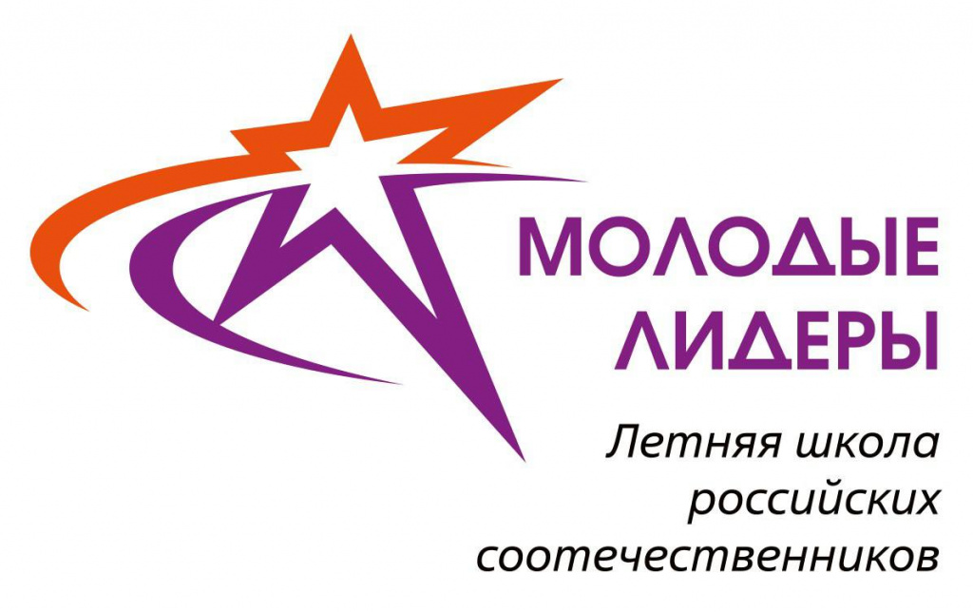
Участие в мероприятии примут 50 молодых соотечественников из 14 стран СНГ, Европы, Африки и Ближнего Востока.
В рамках мероприятия запланировано проведение серии образовательных мастер-классов, направленных на развитие гибких навыков, креативного мышления, навыков коммуникации и командной работы.
Программа также предусматривает проведение интеллектуальных квизов, спортивных квестов, музыкальных вечеров и экскурсий.
Организаторами мероприятия выступает Департамент внешнеэкономических и международных связей г. Москвы и Московский Дом соотечественника.
Отметим, что Летняя школа «Молодые лидеры» уже стала традиционным ежегодным молодежным мероприятием для русскоязычной диаспоры, которое ранее с успехом проходило в Камчии (Болгария).

Адрес страницы: http://mosds.mos.ru/presscenter/news/detail/11692208.html
ГКУ города Москвы «Центр гуманитарного и делового сотрудничества с соотечественниками за рубежом - Московский дом соотечественника»

